Отчёт по лабораторной работе №8

Предмет: Математическое моделирование

Манаева Варвара Евгеньевна, НФИбд-01-20. 1032201197

Содержание

# 1 Цель работы

Изучить модель конкуренции для двух фирм и в двух случаях. Построить графики с помощью представленных уравнений, описивающих случаи.

Задачи:

* Изучить теоретическую справку;
* Запрограммировать решение на Julia;
* Запрограммировать решение на OpenModelica;
* Сравнить результаты работы программ;

# 2 Задание лабораторной работы

## 2.1 Вариант №28 [1]

Случай 1

Рассмотрим две фирмы, производящие взаимозаменяемые товары одинакового качества и находящиеся в одной рыночной нише. Считаем, что в рамках нашей модели конкурентная борьба ведётся только рыночными методами. То есть, конкуренты могут влиять на противника путем изменения параметров своего производства: себестоимость, время цикла, но не могут прямо вмешиваться в ситуацию на рынке («назначать» цену или влиять на потребителей каким-либо иным способом.) Будем считать, что постоянные издержки пренебрежимо малы, и в модели учитывать не будем. В этом случае динамика изменения объемов продаж фирмы 1 и фирмы 2 описывается следующей системой уравнений:

$$\frac{dM_{1}}{dΘ}=M_{1}−\frac{b}{c_{1}}M_{1}M_{2}−\frac{a1}{c1}M_{1}^{2}$$

$$\frac{dM_{2}}{dΘ}=\frac{c_{2}}{c_{1}}M_{2}−\frac{b}{c_{1}}M_{1}M_{2}−\frac{a_{2}}{c_{1}}M_{2}^{2}$$

где

$$a_{1}=\frac{p_{cr}}{τ_{1}^{2}{\tilde{p}}_{1}^{2}Nq}$$

$$a_{2}=\frac{p_{cr}}{τ_{2}^{2}{\tilde{p}}_{2}^{2}Nq}$$

$$b=\frac{p_{cr}}{τ_{1}^{2}{\tilde{p}}_{1}^{2}τ_{2}^{2}{\tilde{p}}_{2}^{2}Nq}$$

$$c_{1}=\frac{p_{cr}−{\tilde{p}}_{1}}{τ_{1}{\tilde{p}}_{1}}$$

$$c_{2}=\frac{p_{cr}−{\tilde{p}}_{2}}{τ_{2}{\tilde{p}}_{2}}$$

также введена нормировка $t=c_{1}Θ$

Случай 2

Рассмотрим модель, когда, помимо экономического фактора влияния (изменение себестоимости, производственного цикла, использование кредита и т.п.), используются еще и социально-психологические факторы – формирование общественного предпочтения одного товара другому, не зависимо от их качества и цены. В этом случае взаимодействие двух фирм будет зависеть друг от друга, соответственно коэффициент перед $M_{1}M_{2}$ будет отличаться. Пусть в рамках рассматриваемой модели динамика изменения объемов продаж фирмы 1 и фирмы 2 описывается следующей системой уравнений:

$$\frac{dM_{1}}{dΘ}=M_{1}−\left(\frac{b}{c_{1}}+0.0018\right)M_{1}M_{2}−\frac{a1}{c1}M_{1}^{2}$$

$$\frac{dM_{2}}{dΘ}=\frac{c_{2}}{c_{1}}M_{2}−\frac{b}{c_{1}}M_{1}M_{2}−\frac{a_{2}}{c_{1}}M_{2}^{2}$$

Для обоих случаев рассмотрим задачу со следующими начальными условиями и параметрами:

$$M_{0}^{1}=8 M_{0}^{2}=9$$

$$p_{cr}=35 N=93 q=1$$

$$τ_{1}=35 τ_{2}=30$$

$${\tilde{p}}_{1}=13.3 {\tilde{p}}_{2}=14.5$$

# 3 Теоретическое введение

## 3.1 Общая информация о модели [2]

Для построения модели конкуренции хотя бы двух фирм необходимо рассмотреть модель одной фирмы. Вначале рассмотрим модель фирмы, производящей продукт долговременного пользования, когда цена его определяется балансом спроса и предложения. Примем, что этот продукт занимает определенную нишу рынка и конкуренты в ней отсутствуют.

Обозначим:

- число потребителей производимого продукта.

$S$– доходы потребителей данного продукта. Считаем, что доходы всех потребителей одинаковы. Это предположение справедливо, если речь идет об одной рыночной нише, т.е. производимый продукт ориентирован на определенный слой населения.

$M$– оборотные средства предприятия

- длительность производственного цикла

- рыночная цена товара

- себестоимость продукта, то есть переменные издержки на производство единицы продукции

- доля оборотных средств, идущая на покрытие переменных издержек

- постоянные издержки, которые не зависят от количества выпускаемой продукции

$Q\left(S/p\right)$– функция спроса, зависящая от отношения дохода $S$ к цене $p$. Она равна количеству продукта, потребляемого одним потребителем в единицу времени.

Функцию спроса товаров долговременного использования часто представляют в простейшей форме:

$$Q=q−k\frac{p}{S}=q\left(1−\frac{p}{p_{cr}}\right)$$

где $q$– максимальная потребность одного человека в продукте в единицу времени. Эта функция падает с ростом цены и при $p=p_{cr}$ (критическая стоимость продукта) потребители отказываются от приобретения товара. Величина $p_{cr}=Sq/k$. Параметр $k$– мера эластичности функции спроса по цене. Таким образом, функция спроса является пороговой (то есть, $Q\left(S/p\right)=0$ при $p≥p_{cr}$) и обладает свойствами насыщения.

Уравнения динамики оборотных средств можно записать в виде:

$$\frac{dM}{dt}=−\frac{Mδ}{τ}+NQp−k=−\frac{Mδ}{τ}+Nq\left(1−\frac{p}{p_{cr}}\right)p−k$$

Уравнение для рыночной цены $p$ представим в виде:

$$\frac{dp}{dt}=γ\left(−\frac{Mδ}{τ\tilde{p}}+Nq\left(1−\frac{p}{p_{cr}}\right)\right)$$

Первый член соответствует количеству поставляемого на рынок товара (то есть, предложению), а второй член – спросу. Параметр $γ$ зависит от скорости оборота товаров на рынке. Как правило, время торгового оборота существенно меньше времени производственного цикла $τ$. При заданном M уравнение описывает быстрое стремление цены к равновесному значению цены, которое устойчиво.

В этом случае уравнение можно заменить алгебраическим соотношением

$$−\frac{Mδ}{τ\tilde{p}}+Nq\left(1−\frac{p}{p_{cr}}\right)=0$$

равновесное значение цены $p$ равно

$$p=p_{cr}\left(1−\frac{Mδ}{τ\tilde{p}Nq}\right)$$

Тогда уравнения динамики оборотных средств приобретает вид

$$\frac{dM}{dt}=−\frac{Mδ}{τ}\left(\frac{p}{p_{cr}}−1\right)−M^{2}{\left(\frac{δ}{τ\tilde{p}}\right)}^{2}\frac{p_{cr}}{Nq}−k$$

Это уравнение имеет два стационарных решения, соответствующих условию $dM/dt=0$

$$\tilde{M_{1,2}}=\frac{1}{2}a±\sqrt{\frac{a^{2}}{4}−b}$$

где

$$a=Nq\left(1−\frac{\tilde{p}}{p_{cr}}\tilde{p}\frac{τ}{δ}\right),b=kNq\frac{{\left(τ\tilde{p}\right)}^{2}}{p_{cr}δ^{2}}$$

Получается, что при больших постоянных издержках (в случае $a^{2}<4b$) стационарных состояний нет. Это означает, что в этих условиях фирма не может функционировать стабильно, то есть, терпит банкротство. Однако, как правило, постоянные затраты малы по сравнению с переменными (то есть, $b<<a^{2}$) и играют роль, только в случае, когда оборотные средства малы.

При $b<<a$ стационарные значения $M$ равны

$$\tilde{M_{+}}=Nq\frac{τ}{δ}\left(1−\frac{\tilde{p}}{p_{cr}}\right)\tilde{p},\tilde{M_{−}}=k\tilde{p}\frac{τ}{δ\left(p_{cr}−\tilde{p}\right)}$$

Первое состояние $\tilde{M_{+}}$ устойчиво и соответствует стабильному функционированию предприятия. Второе состояние \widetilde{M_{-} неустойчиво, так, что при $M<\tilde{M_{−}}$ оборотные средства падают ($dM/dt<0$), то есть, фирма идет к банкротству. По смыслу $\tilde{M_{−}}$ соответствует начальному капиталу, необходимому для входа в рынок.

В обсуждаемой модели параметр $δ$ всюду входит в сочетании с $τ$. Это значит, что уменьшение доли оборотных средств, вкладываемых в производство, эквивалентно удлинению производственного цикла. Поэтому мы в дальнейшем положим: $δ=1$, а параметр $τ$ будем считать временем цикла, с учётом сказанного.

# 4 Выполнение лабораторной работы

## 4.1 Решение с помощью программ

### 4.1.1 Julia

#### 4.1.1.1 Программный код решения на Julia

Решить дифференциальное уравнение, расписанное в постановке задачи лабораторной работы, поможет библиотека DifferentialEquations[3]. Итоговые изображения в полярных координатах будут строиться через библиотеку PyPlot.

using PyPlot  
using DifferentialEquations;  
function f1(du, u, p, t)  
 du[1] = u[1]-(b/c1)*u[1]*u[2]-(a1/c1)*u[1]*u[1]  
 du[2] = (c2/c1)*u[2]-(b/c1)*u[1]*u[2]-(a2/c1)*u[2]*u[2]  
end  
function f2(du, u, p, t)  
 du[1] = u[1]-(b/c1+d)*u[1]*u[2]-(a1/c1)*u[1]*u[1]  
 du[2] = (c2/c1)*u[2]-(b/c1)*u[1]*u[2]-(a2/c1)*u[2]*u[2]  
end  
  
range = (0, 20)  
Pcr = 35  
t1, t2 = 35, 30  
p1, p2 = 13.3, 14.5  
N = 93  
q = 1  
M1, M2 = 8, 9  
a1 = Pcr / (t1*t1*p1*p1*N*q);  
a2 = Pcr / (t2*t2*p2*p2*N*q);  
b = Pcr / (t1*t1*t2*t2*p1*p1*p2*p2*N*q);  
c1 = (Pcr - p1) / (t1*p1);  
c2 = (Pcr - p2) / (t2*p2);  
d = 0.00018  
ode = ODEProblem(f1, [M1,M2], range)  
sol = solve(ode, dtmax=0.01)  
m1 = [u[1] for u in sol.u]  
m2 = [u[2] for u in sol.u]  
clf()  
title("Случай 1 (линейный)")  
plot(sol.t, m1, color="crimson")  
plot(sol.t, m2, color="darkblue")  
xlabel("Время")  
ylabel("Доход компаний")  
savefig("C:\\Users\\emanaev\\work\\study\\2022-2023\\Математическое_моделирование\\study_2022-2023_mathmod\\labs\\lab8\\report\\image\\graph1_t.png")  
savefig("C:\\Users\\emanaev\\work\\study\\2022-2023\\Математическое_моделирование\\study_2022-2023_mathmod\\labs\\lab8\\presentation\\image\\graph1_t.png")  
clf()  
  
ode = ODEProblem(f2, [M1,M2], range)  
sol = solve(ode, dtmax=0.01)  
m1 = [u[1] for u in sol.u]  
m2 = [u[2] for u in sol.u]  
  
title("Случай 2 (линейный)")  
plot(sol.t, m1, color="crimson")  
plot(sol.t, m2, color="darkblue")  
xlabel("Время")  
ylabel("Доход компаний")  
savefig("C:\\Users\\emanaev\\work\\study\\2022-2023\\Математическое_моделирование\\study_2022-2023_mathmod\\labs\\lab8\\report\\image\\graph2_t.png")  
savefig("C:\\Users\\emanaev\\work\\study\\2022-2023\\Математическое_моделирование\\study_2022-2023_mathmod\\labs\\lab8\\presentation\\image\\graph2_t.png")  
clf()

#### 4.1.1.2 Результаты работы кода на Julia

Решение для нестационарного состояния, заданного заданием лабораторной работы (рис. ??, ??).

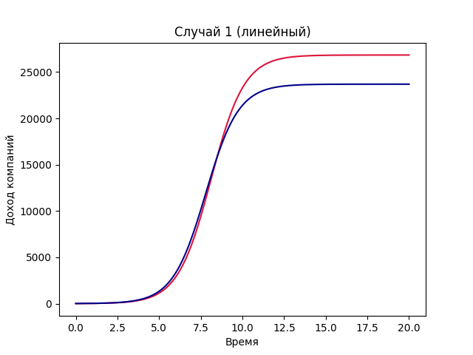

“График прибыли компаний в зависимости от времени в первом случае”

Решение для стационарного состояния, заданного заданием лабораторной работы (рис. ??, ??).

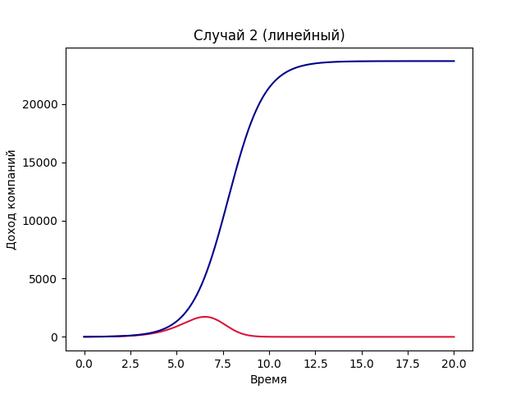

“График прибыли компаний в зависимости от времени во втором случае”

### 4.1.2 OPenModelica

#### 4.1.2.1 Программный код решения на OPenModelica

model konkurencia  
parameter Real p_cr = 35;//критическая стоимость продукта  
parameter Real tau1 = 35;//длительность производственного цикла фирмы 1  
parameter Real p1 = 13.3;//себестоимость продукта у фирмы 1  
parameter Real tau2 = 30;//длительность производственного цикла фирмы 2  
parameter Real p2 = 14.5; //себестоимость продукта у фирмы 2  
parameter Real N = 93; //число потребителей производимого продукта  
parameter Real q = 1; //максимальная потребность одного человека в продукте в единицу времени  
  
parameter Real a1 = p_cr/(tau1*tau1*p1*p1*N*q);  
parameter Real a2 = p_cr/(tau2*tau2*p2*p2*N*q);  
parameter Real b = p_cr/(tau1*tau1*tau2*tau2*p1*p1*p2*p2*N*q);  
parameter Real c1 = (p_cr-p1)/(tau1*p1);  
parameter Real c2 = (p_cr-p2)/(tau2*p2);  
  
parameter Real d = 0.00018;  
  
Real M1_1(start=8);  
Real M2_1(start=9);  
  
Real M1_2(start=8);  
Real M2_2(start=9);  
  
equation  
 der(M1_1) = M1_1-(b/c1)*M1_1*M2_1-(a1/c1)*M1_1*M1_1;  
 der(M2_1) = (c2/c1)*M2_1-(b/c1)*M1_1*M2_1-(a2/c1)*M2_1*M2_1;  
   
 der(M1_2) = M1_2-(b/c1+d)*M1_2*M2_2-(a1/c1)*M1_2*M1_2;  
 der(M2_2) = (c2/c1)*M2_2-(b/c1)*M1_2*M2_2-(a2/c1)*M2_2*M2_2;  
   
 annotation(experiment(StartTime=0, StopTime=20, Tolerance=1e-6, Interval=0.05));  
end konkurencia;

#### 4.1.2.2 Результаты работы кода на OpenModelica

Решение для нестационарного состояния, заданного заданием лабораторной работы (рис. ??):

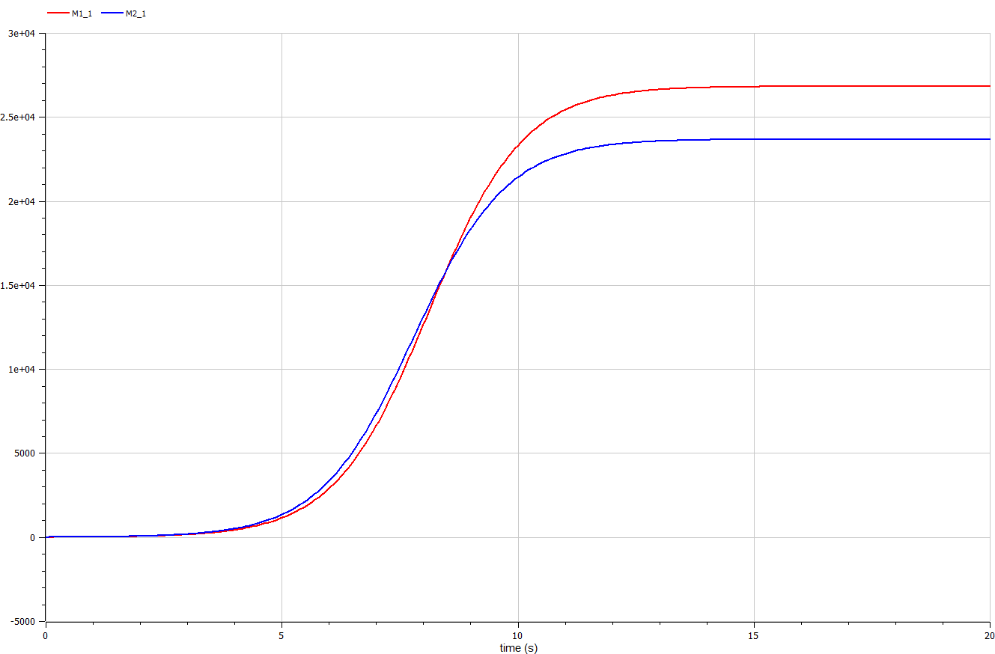

“График прибыли компаний в зависимости от времени в первом случае$”

Решение для стационарного состояния, заданного заданием лабораторной работы (рис. ??):

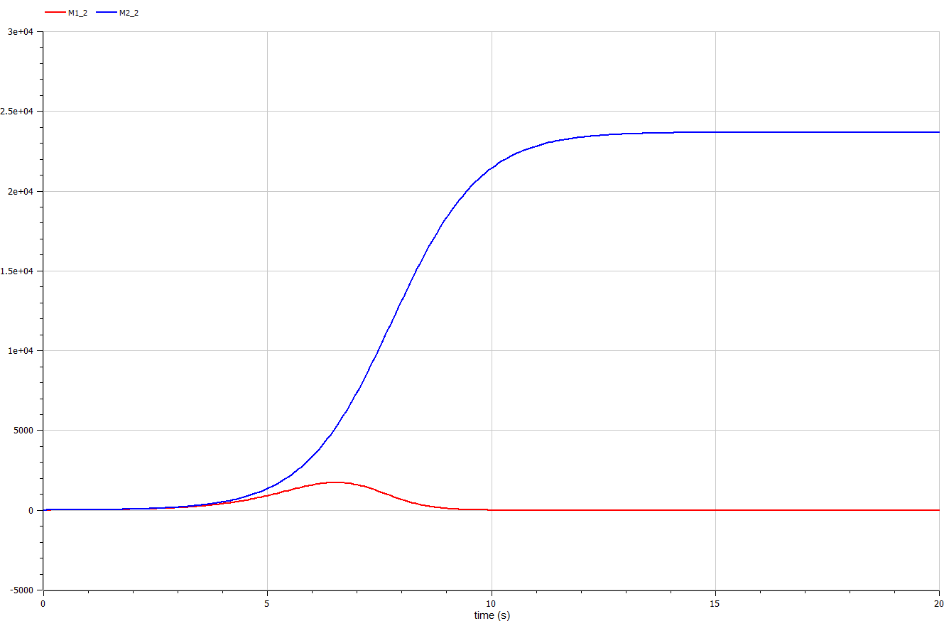

“График прибыли компаний в зависимости от времени во втором случае”

# 5 Выводы

В ходе выполнения лабораторной работы была изучена модель конкуренции для двух фирм в двух случаях. Были запрограммированы решения для задачи лабораторной работы на Julia и OpenModelica. Были построены графики прибыли компаний для двух условий задачи.

Были записаны скринкасты [лабораторной работы](https://www.youtube.com/watch?v=htc8PLBXYsY) и [презентации лабораторной работы](https://youtu.be/rg31IkKNUNE).

# Список литературы

1. Задания к лабораторной работе №8 (по вариантам) [Электронный ресурс]. RUDN, 2023. URL: <https://esystem.rudn.ru/pluginfile.php/1971673/mod_resource/content/2/Задание%20к%20лабораторной%20работе%20№%207.pdf>.

2. Лабораторная работа №8 [Электронный ресурс]. RUDN, 2023. URL: <https://esystem.rudn.ru/pluginfile.php/1971672/mod_resource/content/2/Лабораторная%20работа%20№%207.pdf>.

3. DifferentialEquations.jl: Efficient Differential Equation Solving in Julia [Электронный ресурс]. 2023. URL: <https://docs.sciml.ai/DiffEqDocs/stable/>.